Magret de canard miel et vinaigre balsamique
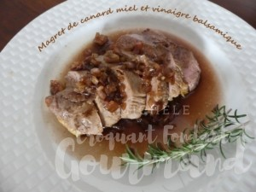 Pour 4 Croquants-Gourmands
- 2 gros magrets de canard
- 6 échalotes
- 100 ml de vinaigre balsamique
- 1 càs de miel
- sel & poivre du moulin
Éplucher et émincer finement les échalotes.
Parer les magrets en retirant l'excès de graisse sur les côtés.
Quadriller la peau à l'aide d'un couteau bien tranchant.
Saler & poivrer.
Déposer les magrets côté peau dans une poêle sèche et chaude.
Les laisser cuire pendant 8 minutes en arrosant la chair avec la graisse qui s'écoule.
Retirer l'excès de graisse et retourner les magrets les laisser cuire pendant encore 4 minutes.
Les réserver au chaud sur une assiette en les enveloppant de papier d'aluminium doublé de papier cuisson.
Dans la même poêle, "faire suer" les échalotes jusqu'à ce qu'elles soient fondantes.
Déglacer avec le vinaigre balsamique en grattant bien les sucs au fond de la poêle.
Ajouter le miel et laisser bouillonner pendant 1 minutes.
Rectifier l'assaisonnement.
Couper les magrets en tranches et verser le jus qui s'écoule dans la sauce.
Déposer les magrets sur les assiettes chaudes, napper de sauce
et servir immédiatement.

